
Excédent 2009= 4,99
Trésorerie fin 2009
Avoir fin 2008 = 1 111,34
Avoir fin 2009 = 1 116,33
=
+
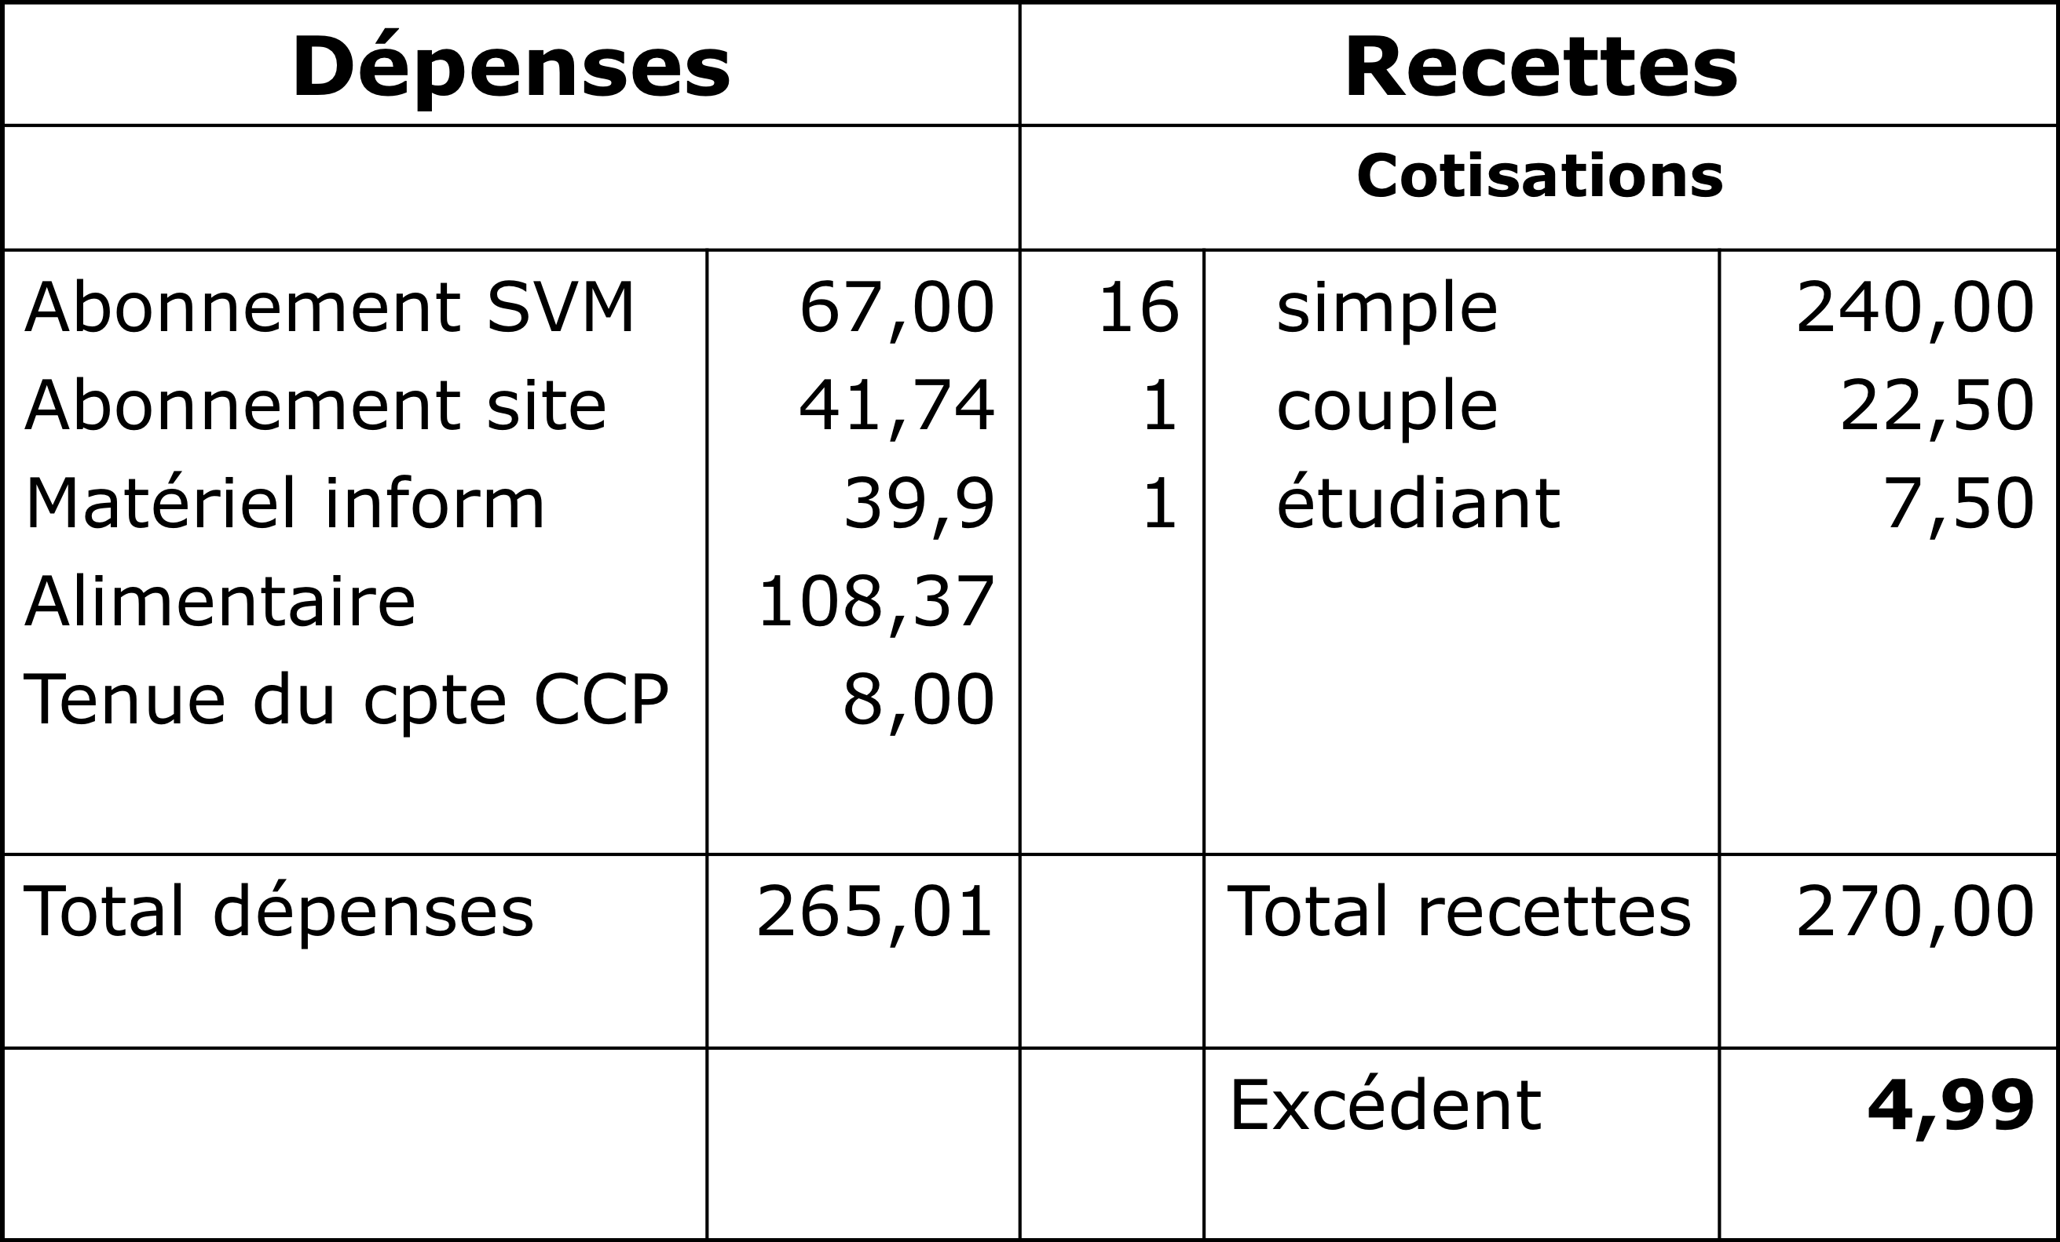
Compte d’exploitation
2009

